ΛΥΣΗ
α) Η ευθεία $ε_{1}:x-y=0$ είναι η ευθεία $y=x$, δηλαδή η διχοτόμος του 1^{ου} και 3^{ου} τεταρτημορίου, ενώ η ευθεία $ε_{2}:y=2$ είναι οριζόντια και διέρχεται από το 2 του άξονα των y. Οι δύο ευθείες φαίνονται στο παρακάτω σχήμα.
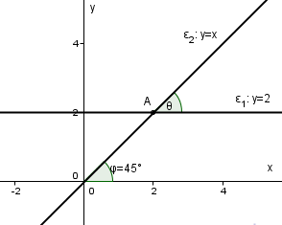
β) Οι συντεταγμένες του σημείου τομής $Α$ των ευθειών $ε_{1}$ και $ε_{2}$ είναι η λύση του συστήματος $\left\{\begin{aligned}y=x \\ y=2\end{aligned}\right.$ . Άρα, $x=y=2$ , οπότε $Α(2,2)$.
γ) Όπως φαίνεται στο παραπάνω σχήμα, η οξεία γωνία $θ$ που σχηματίζουν μεταξύ τους οι ευθείες $ε_{1}$ και $ε_{2}$ είναι εντός εκτός και επί τα αυτά με την γωνία $φ$ που σχηματίζει η 1^{η} διχοτόμος με τον θετικό $x$ ημιάξονα, η οποία είναι ίση με 45^{ο}. Άρα, $θ={45}^{ο}$.

